ZA OBJAVO 7. APRILA 2021 OB 10.00H

Ford in B&O Beosonic zagotavljata popoln zvok na dosegu prstov

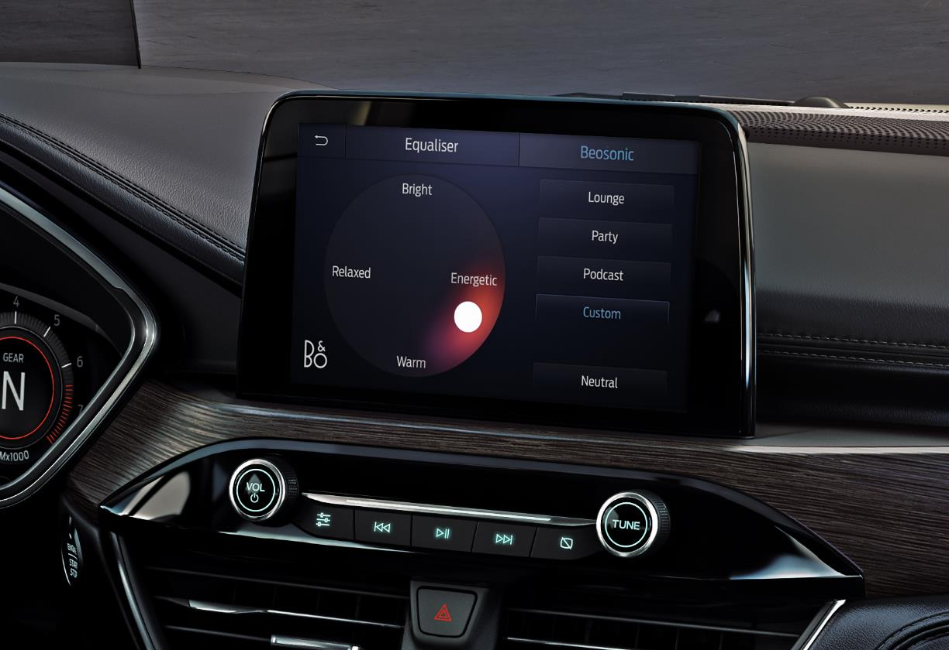

Köln, 7. april 2021 – Prihod storitev pretočnega predvajanja, zvočnih knjig, digitalnega radia in podcastov pomeni, da imajo vozniki dostop do širše palete glasbe in razvedrila z govorjeno besedo kot kadarkoli doslej.

A čeprav je bilo že dolgo možno prilagoditi nastavitve za optimalen zvok različnih zvrsti glasbe in načinov predvajanja, to še zdaleč ni bilo prav preprosto, še posebej ne med vožnjo.

Nova funkcija Beosonic™ zvočnega sistema B&O v Fordovih vozilih vozniku in sopotnikom omogoča, da z enim samim dotikom zvok natančno prilagodijo v skladu s svojimi željami.

Uporabniki preprosto izberejo med zvočnimi sferami “Bright” (svetlo), “Energetic” (energično), “Relaxed” (sproščeno) in “Warm” (toplo) ali se odločijo za nastavitev s kombinacijo različnih elementov. Na voljo je tudi pet prednastavljenih načinov: “Custom” (po meri), “Lounge” (salon), “Neutral” (nevtralno), “Party” (zabava) in “Podcast”.

“Ne glede na to, ali raje poslušate klasično glasbo, najnovejše uspešnice ali priljubljeni podcast, vam želimo zagotoviti, da kar najpreprosteje uživate v maksimalnem potencialu želene izbire. Vozniki lahko že dolgo prilagajajo zvok v avtu, Beosonic pa poskrbi, da so prilagoditve še bolj intuitivne, vožnja pa je tako še udobnejša in prijetnejša,” pravi Jan Schroll, vodja povezljivosti pri Fordu Evropa.

Kako deluje
Funkcija B&O Beosonic™ je nastavljena tako, da vozniki preprosto najdejo želeno zvočno sliko za posebno razpoloženje ali poljubne vmesne variante:
- “Bright” (svetlo) je bolj zračna in izrazita, obenem omehča nekatere base;
- “Energetic” (energično) se osredotoča na ritem in bas ter poveča kontrast vokalov;
- “Relaxed” (sproščeno) ima manj visokih tonov in basov, idealno za predvajanje v ozadju;
- “Warm” (toplo) zagotovi zvočno izkušnjo z občutkom intime in bližine.

Prednastavitve omogočajo hitrejši dostop do specifičnih načinov za poslušanje. “Custom” (po meri) obnovi nastavitve, ki jih je predhodno izbral uporabnik, “Neutral” (nevtralno) pa zvočno sliko ponastavi na referenčni zvok B&O. Če uporabnik dvakrat tapne na belo oznako, aktivira način s prostorskim zvokom. Ob izklopu motorja se zadnje izbrane nastavitve shranijo in so na voljo tudi po morebitnem vmesnem odklopu akumulatorja.

Vrhunsko testiranje zvoka
Za nastavitve, preskušanje in izpopolnjevanje grafičnega izenačevalnika funkcije Beosonic™ so HARMAN-ovi inženirji zvoka uporabili predvajalni seznam s 25 skladbami, ki so bile posebej izbrane za ocenjevanje in določanje lastnosti štirih zvočnih razpoloženj. Postopek nastavljanja je vključeval poslušanje teh 25 skladb v statičnih in dinamičnih voznih situacijah tako s pomočjo izurjenih ušes inženirjev zvoka kot z vrhunskimi merilnimi instrumenti in mikrofoni.

“Znamkama Ford in B&O je skupno prizadevanje za odličnost pri zvoku in oblikovanju. Zelo smo ponosni, da je izkušnja B&O Beosonic zdaj prvič del avtomobilskega zvočnega sistema, uporabniki Fordov pa si bodo lahko z enim samim dotikom in intuitivnim vmesnikom za preprosto upravljanje zagotovili osupljivo uživanje v predvajanju zvoka v vozilu,” je povedal Greg Sikora, direktor razvoja zvočnih sistemov v družbi HARMAN.

Zvočni sistemi B&O so na voljo v celotni Fordovi paleti in so po meri zasnovani in uglašeni za posamezen model. Funkcija Beosonic™ je vključena v izbrane modele EcoSporta, Fieste, Focusa, Kuge in Pume z zvočnim sistemom B&O.* Prek spleta lahko funkcijo preizkusite tukaj.

# # #

* BeosonicTM je tovarniško vgrajena funkcija in je žal ni možno naknadno dodati vozilom s sistemom B&O, ki so bila prodana pred njeno uvedbo. Blagovna znamka BeosonicTM je last družbe Bang & Olufsen a/s, lastnik pa jo je registriral ali podal ustrezno vlogo za licenčno uporabo pri sodnih oblasteh po vsem svetu.

O družbi Ford Motor Company
Ford Motor Company (NYSE: F) je globalno podjetje s sedežem v Dearbornu v ameriški zvezni državi Michigan. Razvija, izdeluje, prodaja in zagotavlja servisno vzdrževanje za celotno paleto Fordovih osebnih vozil, poltovornjakov, športnih terencev, vozil z električnim pogonom in razkošnih modelov Lincoln ter finančne storitve prek družbe Ford Motor Credit Company. Ford si prizadeva biti vodilno podjetje na področju elektrifikacije, mobilnostnih rešitev vključno z rešitvami za avtonomno vožnjo in storitev povezljivosti. V družbi Ford je po vsem svetu zaposlenih približno 186.000 ljudi. Za več informacij o Fordu in Fordovih izdelkih ter storitvah družbe Ford Motor Credit Company obiščite spletno stran www.corporate.ford.com.

Ford Evropa je odgovoren za proizvodnjo, prodajo in servisiranje vozil znamke Ford na 50 posameznih trgih, v podjetju pa je v obratih, ki so v izključni Fordovi lasti, zaposlenih približno 43.000 oseb, v skupnih podjetjih in poslovnih povezavah pa se ta številka poveča na približno 58.000 oseb. Poslovanje Forda Evropa poleg finančne družbe Ford Motor Credit Company vključuje tudi oddelek storitev za stranke in 14 proizvodnih obratov (10 jih je povsem v Fordovi lasti ali so skupna podjetja, 4 obrati delujejo v sklopu poslovnih povezav izven skupine). Prve Fordove avtomobile so v Evropo uvozili leta 1903 – istega leta, kot je bila ustanovljena družba Ford Motor Company. Proizvodnja v Evropi se je začela leta 1911.

HARMAN International (harman.com) je podružnica v polni lasti družbe Samsung Electronics Co, LTD. ter razvija in izdeluje povezane izdelke in rešitve za avtomobilske proizvajalce, potrošnike in podjetja po vsem svetu, vključno s povezanimi avtomobilskimi sistemi, izdelki za predvajanje zvoka in vizualne predstavitve, rešitvami za avtomatizacijo v podjetjih in storitvami za podporo interneta stvari. Z vodilnimi znamkami, med katerimi so AKG®, Harman Kardon®, Infinity®, JBL®, Lexicon®, Mark Levinson® in Revel®, je HARMAN izjemno cenjen med avdiofili, glasbeniki in ponudniki razvedrilnih dogodkov po vsem svetu. Danes je na cestah več kot 25 milijonov avtomobilov opremljenih z zvočnimi in povezanimi sistemi HARMAN. Programske rešitve te družbe so vključene v milijarde mobilnih naprav in sistemov, ki so povezani, vgrajeni in zaščiteni na vseh platformah tako pri delu kot doma, v avtomobilu in prenosnih napravah. HARMAN daje delo približno 30.000 ljudem v Severni in Južni Ameriki, Evropi in Aziji.

Stik: | Katja Hvala  Summit motors Ljubljana  +3861 25 25 116  katja.hvala@summitmotors.si

